Caja Rural de Teruel y el Colegio Oficial de Podólogos de Aragón renuevan su convenio de colaboración
El acuerdo acerca los productos y servicios de la entidad a los miembros de este colectivo
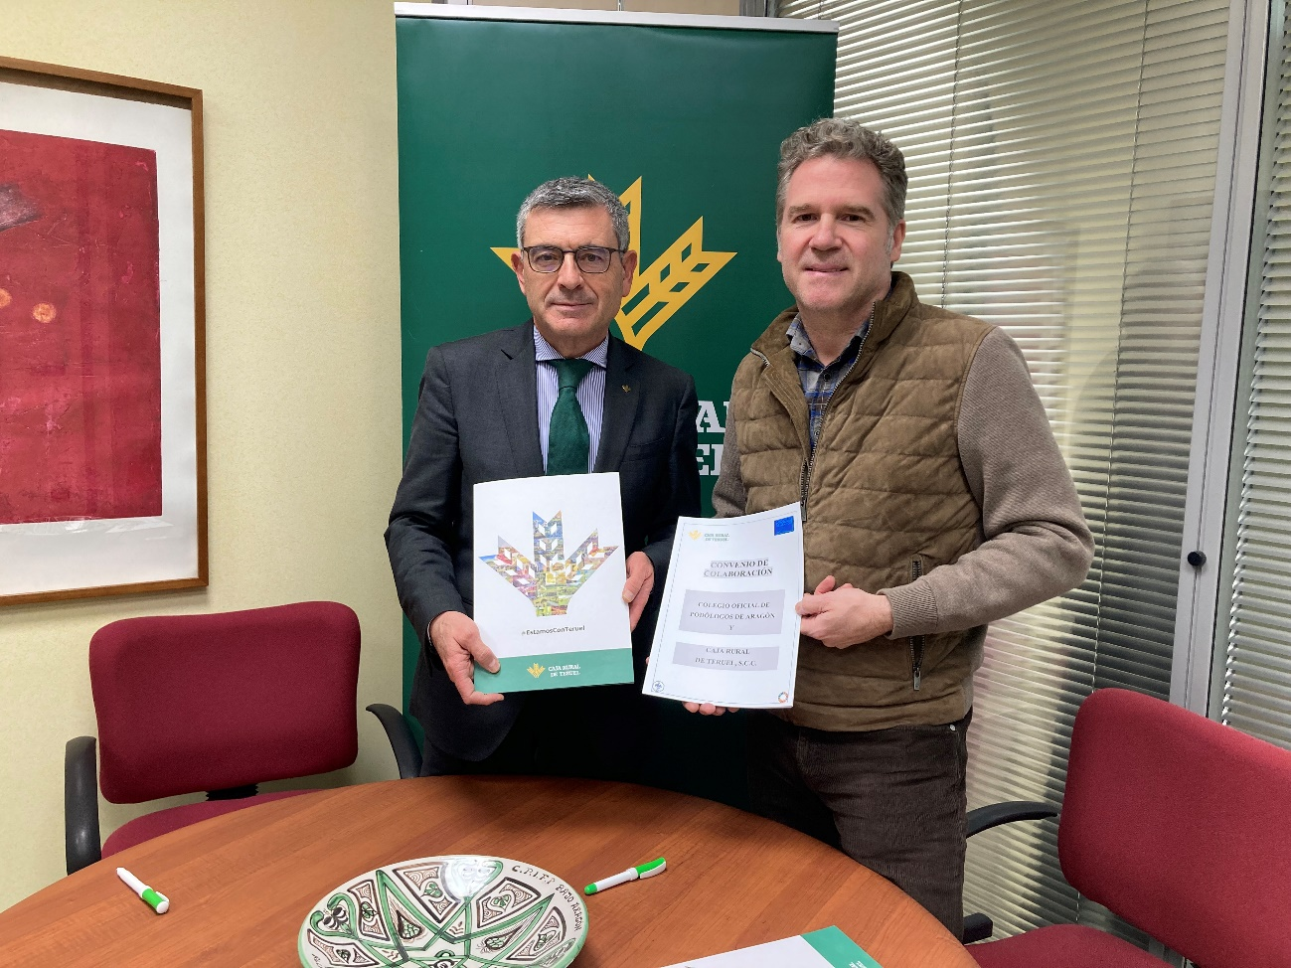
Alcañiz, 2 de diciembre de 2022 – NOTA DE PRENSA
El Colegio Oficial de Podólogos de Aragón y Caja Rural de Teruel han renovado esta mañana el convenio de colaboración anual que mantienen ambas organizaciones. A la firma, realizada en la oficina principal de Alcañiz de la cooperativa de crédito turolense, han asistido Rafael Navarro, vicepresidente del Colegio Oficial de Podólogos de Aragón, y Ángel Espinosa, subdirector general de Caja Rural de Teruel.
Con la renovación de este acuerdo se facilita el acceso a los miembros de este colectivo a los productos y servicios de la entidad turolense en condiciones ventajosas, tales como operaciones de financiación, productos financieros, servicios o seguros adaptados a sus necesidades. Además, el convenio incluye también una aportación económica con la que el Colegio puede realizar cursos formativos dirigidos a los colegiados y empleados del propio Colegio, así como para la promoción cultural y profesional de este colectivo.

